INSTITUCIÓN EDUCATIVA LA SALLE DE CAMPOAMOR

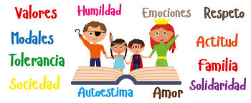
GUIA PARA CUARTO PERIODO
EDUCACIÓN RELIGIOSA Y MORAL 2021
DOCENTE ALBA ROCIO GIRALDO
GRADO: Séptimo B
PERIODO: 4
AREA: RELIGIÓN
TEMATICA: Familia, célula fundamental de la sociedad
TRANSVERSALIDAD: Tecnología, matemáticas, lenguaje, artística, ética y valores
TIEMPO: 15 DIAS DEL 15 DE SEPTIEMBRE AL 15 DE NOVIEMBRE
INDICADORES DE LOGRO Identificación de los valores en la familia
COMPETENCIAS Argumentativa, propositiva e indagativa
ACCIONES EVALUATIVAS Se evaluara el taller que debe ser enviado hasta el 8 de marzo,
La actitud y presentación en los trabajos
BIBLIOGRAFIA
Esta guía, google, textos de religión y sociales 7°
https://www.youtube.com/watch?v=Cza5nF8wfgA
https://www.youtube.com/watch?v=zs7qvg7N-AQ

CORREO DE DOCENTE 7: B trabajos.pandemia20217b@gmail.com

OBJETIVO: Identificar la misión que tiene la familia en la sociedad y con los hijos

CONCIENTIZACIÓN: la misión familiar

MISIÓN DE LA FAMILIA
La Familia tiene como misión custodiar, revelar y comunicar el amor como reflejo vivo y participación real del amor de Dios por la humanidad y del amor de Cristo por la Iglesia, La familia ideal acepta, apoya y quiere pero también educa, estimula y proyecta a sus miembros.

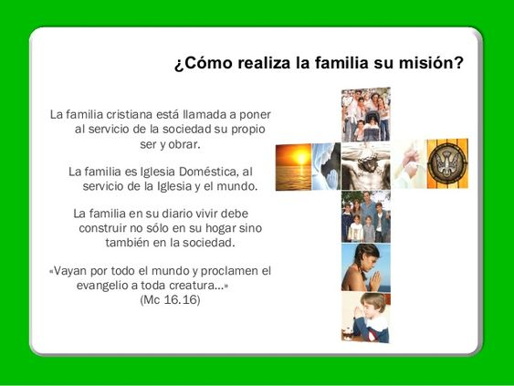

ACTIVIDAD
- Hacer léxico con las palabras resaltadas
- Dar un ejemplo en la familia de cada una de las palabras resaltadas
- Explicar cada párrafo del dibujo
- Buscar en tu casa el capítulo de marcos 16-16 y dar la idea principal
- Explicar cada uno de los mandamientos de la ley de Dios
- Sacar 5 conclusiones de cada uno de los videos
- Hacer grafico del video proyectado
- Hacer en noviembre un ensayo sobre su proyecto de vida

